Especificação de Caso de Uso: Gerenciar Pedido

Versão 1.3

Histórico da Revisão

|  |  |  |  |
| --- | --- | --- | --- |
| **Data** | **Versão** | **Descrição** | **Autor** |
| 22/09/2015 | 1.0 | Esboço | Juliano Braz |
| 23/09/2015 | 1.1 | Definições do Ator Primário, Fluxo Básico e Regras de Negócio. | Juliano Braz |
| 24/09/2015 | 1.2 | Adição do Diagrama Parcial, Cenário Chave, Pós-Condições | Juliano Braz |
| 25/09/2015 | 1.3 | Revisão | Juliano Braz  Jefferson Andrade  Bruno Ferreira |

Índice

1. Breve Descrição 4

2. Diagrama Parcial 5

3. Precondições 5

4. Ator Primário 6

5. Ator Secundário 6

6. Fluxo Básico de Eventos 6

7. Fluxos Alternativos 6

8. Subfluxos 7

9. Regras de Negócio 8

10. Pós-Condições de Sucesso 8

11. Pós-Condições de Falha 8

12. Cenários Chave 8

Especificação de Caso de Uso: Gerenciar Pedido

# Breve Descrição

Acompanhado da tela de consulta, o manager deve possuir uma subseção ativada sempre que uma linha do resultado da busca for clicada. Dentro da tela para Gerenciar pedido devem existir as seguintes informações:

* Dados do Pagamento, Data do Pedido, Número da Transação, Descrição do Pagamento, Método de Pagamento, Total do Pagamento;
* Acompanhamento Logístico;
* Dados do Pedido, Campanha utilizada na compra (se existir), Frete, Link para Pedidos Anteriores do Cliente (deve apontar para o Cadastro o Cliente no próprio Manager), Informações do Endereço de Cobrança, Endereço de Entrega, Botão para Imprimir os Dados do Pedido;
* Dados do Carrinho de Compras, separado por cada produto, Código do Produto, Nome do Produto, Preço, Preço Cobrado, Quantidade Vendida, SubTotal; Em outra área Dados Gerais do Carrinho SubTotal, Valor do Frete, Valor do Seguro, Valor do Desconto (se existir), Total;

# Diagrama Parcial

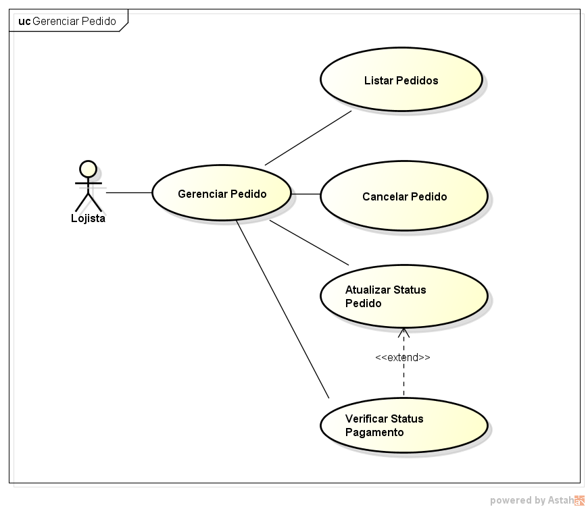

# Precondições

Este use case pode iniciar somente-se:

1. O Logista estiver logado no sistema eCommerce Loja Virtual.
2. Um ou mais clientes estiverem executado o use case Realizar Compra ou Realizar Compra 1Click.

# Ator Primário

1. Lojista (com permissão de acesso ao menu de Gerenciamento de Pedidos).

# Ator Secundário

1. **Operadora** do Cartão de Crédito (informa que o pedido já foi pago e pode ser alterado o status do pedido).

# Fluxo Básico de Eventos

1. O Lojista acessa o Manager da Loja Virtual
2. O Lojista acessa o menu Gerenciamento de Pedidos
3. O Lojista seleciona um pedido.
4. O Sistema exibe a tela com os campos do Pedido
5. O Lojista insere as informações necessárias [R1] [R2]
6. O Lojista clica em Salvar
7. Caso de Uso encerrado

# Fluxos Alternativos

1. O Lojista acessa o menu Pesquisar Pedido.
   1. O Sistema exibe uma tela com todos os Pedidos.
   2. O Lojista entra com as informações para pesquisa.
   3. O Sistema exibe a lista de Pedidos solicitados. [A6], [A7] ], [A8] ], [A9] ], [A10]
   4. O Lojista seleciona o Pedido e clica em Alterar pedido [A3]
   5. O Sistema exibe uma tela com os dados do produto com os campos em aberto.
   6. O Lojista altera os dados do Pedido.
   7. O Lojista clica em Salvar. [A4]
   8. O Sistema salva as alterações realizadas
2. O Lojista acessa o menu Listar Pedidos.
   1. O Sistema exibe a lista de Pedidos cadastrados
3. O Lojista clica em Cancelar Pedido.
   1. O Lojista clica em Confirmar [A4]
4. O Lojista clica em Cancelar
   1. O Sistema cancela as alterações realizadas
   2. O Sistema exibe a tela de Gerenciamento de Promoção [Caso de Uso Cadastrar Promoção]
5. O Lojista visualiza os Pedidos Reservados [R1]
   1. O Sistema exibe uma tela com todos os Pedidos.
   2. O Lojista entra com as informações para pesquisa.
   3. O Sistema exibe a lista de Pedidos solicitados.
6. O Lojista visualiza os Pedidos Confirmados [R1]
   1. O Sistema exibe uma tela com todos os Pedidos.
   2. O Lojista entra com as informações para pesquisa.
   3. O Sistema exibe a lista de Pedidos solicitados.
7. O Lojista visualiza os Pedidos com Pagamento Confirmado[R5]
   1. O Sistema exibe uma tela com todos os Pedidos.
   2. O Lojista entra com as informações para pesquisa.
   3. O Sistema exibe a lista de Pedidos solicitados.
8. O Lojista visualiza os Pedidos Enviados [R4]
   1. O Sistema exibe uma tela com todos os Pedidos.
   2. O Lojista entra com as informações para pesquisa.
   3. O Sistema exibe a lista de Pedidos solicitados.
9. O Lojista visualiza os Pedidos Devolvidos [R2]
   1. O Sistema exibe uma tela com todos os Pedidos.
   2. O Lojista entra com as informações para pesquisa.
   3. O Sistema exibe a lista de Pedidos solicitados.
10. O Lojista visualiza os Pedidos Cancelados [R3]
    1. O Sistema exibe uma tela com todos os Pedidos.
    2. O Lojista entra com as informações para pesquisa.
    3. O Sistema exibe a lista de Pedidos solicitados.
11. O Lojista visualiza os Dados do Usuário
    1. O Sistema exibe uma tela com todos os Pedidos.
    2. O Lojista entra com as informações para pesquisa.
    3. O Sistema exibe a lista de Pedidos solicitados.
    4. O Logista clica em dados do cliente[A12]
    5. O sistema exibe os dados do cliente
12. O Lojista visualiza os Visualiza os produtos comprados do cliente
    1. O Logista clica em dados do cliente
    2. O sistema exibe os dados do cliente
    3. O logista clica em produtos comprados
    4. O sistema exibe os produtos

# Subfluxos

Não se Aplica.

# Regras de Negócio

1. O pedido pode mudar de status apenas se algum evento ocorrer (Pedidos Reservado, Pedido Confirmado.
2. O pedido pode mudar para devolvido somente se o produto(s) chegarem da devolução.
3. O pedido pode mudar para cancelado somente se for solicitado pelo cliente.
4. O pedido pode mudar para enviado apenas quando o pagamento for efetuado e ele for enviado via os meios solicitados de envio.
5. O pedido só pode mudar para pagamento confirmado assim que a operadora de crédito ou banco de crédito informar o pagamento.

# Pós-Condições de Sucesso

Após o final normal do use case Gerenciar pedido:

1. O pedido deve estar com o status atualizado.
2. O cliente deve ser informado o status do seu pedido.

# Pós-Condições de Falha

Após o final com falha o use case Gerenciar Pedido pode assumir os seguintes estados:

1. Estar com o status errado.
2. O pedido pode não ser faturado.
3. O pedido pode não ser enviado.
4. Opedido pode não ser cancelado.
5. O pedido pode demorar para ser entregue.

# Cenários Chave

- Pedido Faturado – Quando a operadora de crédito ou banco informa que o pagamento foi recebido o status é alterado para pagamento confirmado.

- Pedido Confirmado – Quando o usuário efetua o pedido o status deste vai para pedido confirmado.

- Pedido Enviado – Quando o logista envia o pedido e tem o comprovante de envio o status do pedido é alterado para enviado.